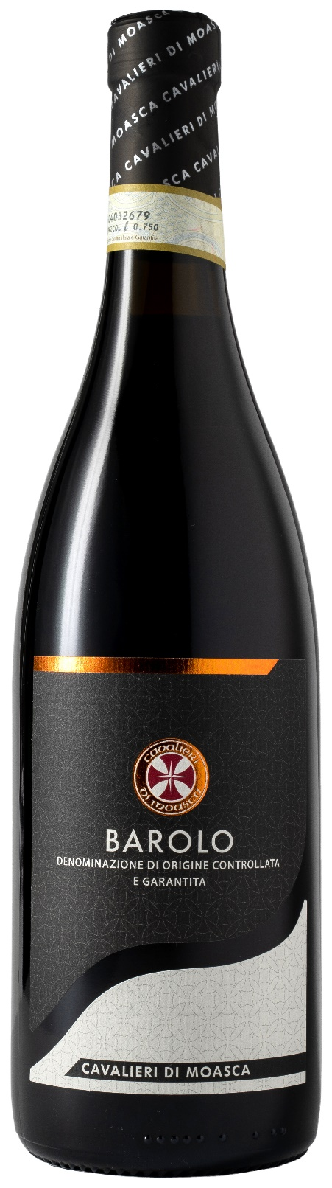
BAROLO DOCG – CAVALIERI DI MOASCA

Rebsorte: Nebbiolo 100%
Alk. Vol.%: 14,5
Jahrgang: 2022
Restzucker g/l: 1,1
Säuregehalt g/l: 5,9
Region: Piedmont
Anbaugebiet: Rebflächen im Gebiet um Barolo (Cuneo)
Flaschengröße: 750ml

EIGENSCHAFTEN

Weinbereitung: Traditionelle Maischgärung der Trauben in Edelstahltanks über 12 Tage bei einer kontrollierten Temperatur.
Ausbau: 36 Monate in Eichenholzfässern und Stahltanks
Ertrag pro Hektar: 8000kg
Farbe: Glänzendes Rot mit granatroten Spiegelungen
Bouquet: Reich, komplex, elegant und ätherisch
Geschmack: Trocken, vollmundig mit einem nicht enden wollenden Abgang

SPEISEEMPFEHLUNG

Ausgezeichnet zu Trüffelgerichten, Wild und Braten.
Serviertemperatur 16-18°C, dekantieren

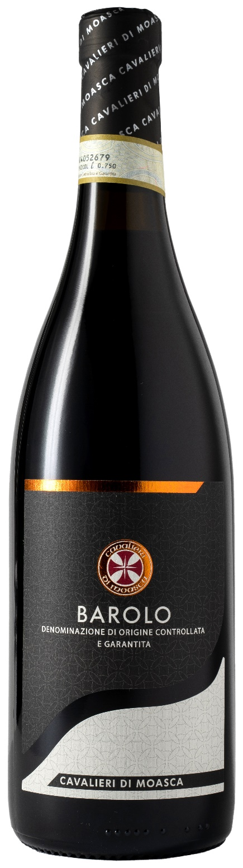
TECHNISCHE ANGABEN / PALETTISIERUNG

Größe 750ml:
Artikel-Nr. V06001A
GTIN-13 Flasche 8017868000181
GTIN-13 Karton 8017868002154
Verschluss Korken
Flaschen/Karton 6 Flaschen
Palettengröße 80x120cm
Kartons/Lage 21
Kartons/Palette 105
Kg/Karton 8,1
Kg/Palette 875

Enthält Sulfite
GVO frei
Revision 02. 01.10.2026

